Bildungsplan 2004
Baden- Württemberg

Materialien zur Unterrichtseinheit
Fotosynthese Sek. I

Modul 5 &
Selbsteinschätzungsbogen

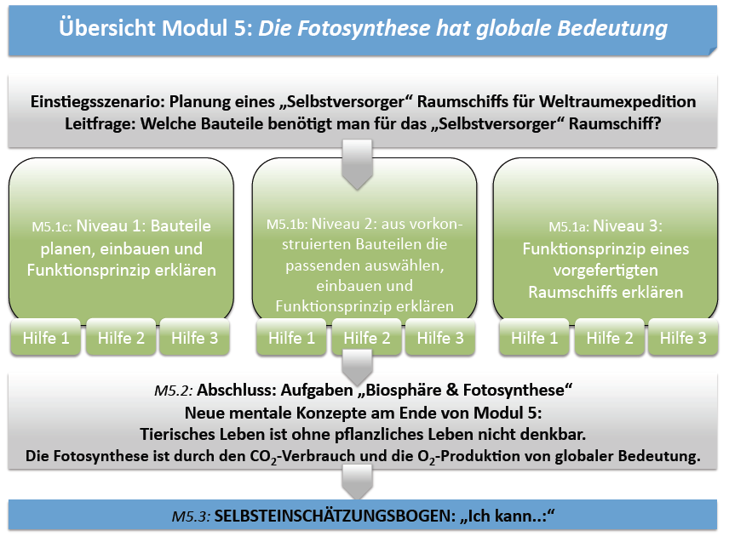
Zentrale Planungsgruppe Biologie © 2013

5. Modul: Die Fotosynthese hat globale Bedeutung Lehrerinfo zu Modul 5

In diesem Modul wird die globale Bedeutung der Fotosynthese anhand eines Gedankenexperimentes thematisiert. Das Ziel ist es, mit dem Wissen über Fotosynthese und tierische (menschliche) Ernährung ein Raumschiff zu konstruieren, das wie die Erde selbst funktioniert. Dieses „Raumschiff Erde“ ernährt alle seine Bewohner, erhält von außen aber ausschließlich Sonnenenergie.
Der Kasten zeigt einen möglichen Einstieg in das Gedankenexperiment:

Einstiegsszenario:
Die Fotosynthese hat globale Bedeutung
Weltraumexpedition mit dem Selbstversorger-Raumschiff
Als Mitarbeiter der Weltraumbehörde bist Du an Planungen für eine Weltraumexpedition beteiligt. Dazu will die Weltraumbehörde ein Raumschiff konstruieren, in dem die Astronauten sich selbst versorgen können. So sollen die schweren Sauerstofftanks und die Nahrung der Astronauten eingespart werden.
Du kannst auf verschiedene Weise bei dem Projekt mitarbeiten. Wähle eine der Varianten A, B oder C.
A Die Funktionsweise eines Selbstversorger-Raumschiffs erklären (Zusammenwirken der Bauteile bei einem fertigen Raumschiff erkennen und erklären).
B Ein Selbstversorger-Raumschiff aus Fertigbauteilen konstruieren (Konstruktionsaufgabe mit Bauteilen, die schon von Ingenieuren gebaut wurden).
C Ein funktionsfähiges Selbstversorger-Raumschiff planen (eigenständige Planungsaufgabe, bei der den Ingenieuren aufgetragen wird, welche Bauteile sie entwickeln sollen).

Die Anforderungen an die SuS sind in drei Stufen A, B und C differenziert. Für alle drei Stufen ist Vorwissen zur Fotosynthese (Wortgleichung) und Gaswechsel bei Tieren unbedingt notwendig:
A (siehe Raumschiff_Erde_A mit gestuften Hilfen): Die SuS erhalten das fertige Raumschiff und müssen deren Funktionsweise erklären können. Sie beschreiben die Kreisläufe von Kohlenstoffdioxid, Sauerstoff und Wasser und erklären, warum das Raumschiff als Modell für die Erde angesehen werden kann.
B (siehe Raumschiff_Erde_B mit gestuften Hilfen): zusätzlich zu A: Die SuS müssen anhand vorgegebener Bauteile die Anordnung und das sinnvolle Zusammenwirken der Bauteile erschließen.
C (siehe Raumschiff_Erde_C mit gestuften Hilfen): zusätzlich zu A&B: Die SuS müssen anhand ihres Vorwissens zur Fotosynthese und zum Gaswechsel bei Tieren festlegen, welche Bauteile sie in das Raumschiff einbauen wollen. Sie erhalten die von ihnen nachgefragten Bauteile und konstruieren daraus das „Raumschiff Erde“.
Am fertigen Raumschiff können der Kohlenstoffdioxid-, der Sauerstoff- und der Wasserkreislauf thematisiert werden. Damit werden die in Klasse 10 relevante Auseinandersetzung mit Stoffkreisläufen angebahnt.
Das Thema kann durch einfache Übungen abgeschlossen (oder auch eingeleitet) werden (siehe Biosphaere_Fotosynthese).
Alternativ zum „Raumschiff ließe sich z.B. das Prinzip eines „Flaschengartens“ theoretisch oder praktisch behandeln (siehe Hinweise dazu im Internet, alternativ auch in Klasse 10) .

a *Die Funktionsweise eines Selbstversorger-Raumschiffs erklären* Mat M5.1a

Für den Bau eines Selbstversorger-Raumschiffs standen die acht in der Tabelle aufgeführten Bauteile zur Verfügung. Verwendet wurden nur sechs der acht Bauteile. Diese sind im Raumschiff mit 1 bis 6 nummeriert.
1. Erkläre die Funktionsweise des Raumschiffs. Gehe dabei folgendermaßen vor:
a. Entscheide, welche der acht Bauteile das Raumschiff nicht benötigt. Ordne den verbleibenden sechs Bauteilen in der Tabelle die Ziffern aus der Abbildung zu.
b. Zeichne den Kreislauf von Kohlenstoffdioxid mit schwarzen Pfeilen, den von Sauerstoff mit roten Pfeilen, den Wasserkreislauf mit blauen Pfeilen und den Kreislauf der Nahrung mit grünen Pfeilen in das Raumschiff ein.
c. Erkläre mit Hilfe der Erkenntnisse aus 1a und 1b die Funktionsweise des Raumschiffs.
2. Das Raumschiff kann als Modell für den Planeten Erde angesehen werden. Erläu-tere daran die Bedeutung der Pflanzen auf dem Planeten Erde.

 | Sauerstoffsammler; Oberseite durchlässig für Licht und Wärme |  | Trinkwasseraufbereiter
 | Kläranlage und Komposter (macht aus Kot und Urin Wasser und Mineralstoffe) |  | Gerät zur Nahrungsaufbereitung aus Pflanzen (E= Entnahmeklappe)
 | Sauerstofftanks |  | Nahrungstabletten
 | Wassertank mit Wasserpest |  | Energiespeicher für Sonnenenergie. Kann Licht und Wärme in Pfeilrichtung abgeben.

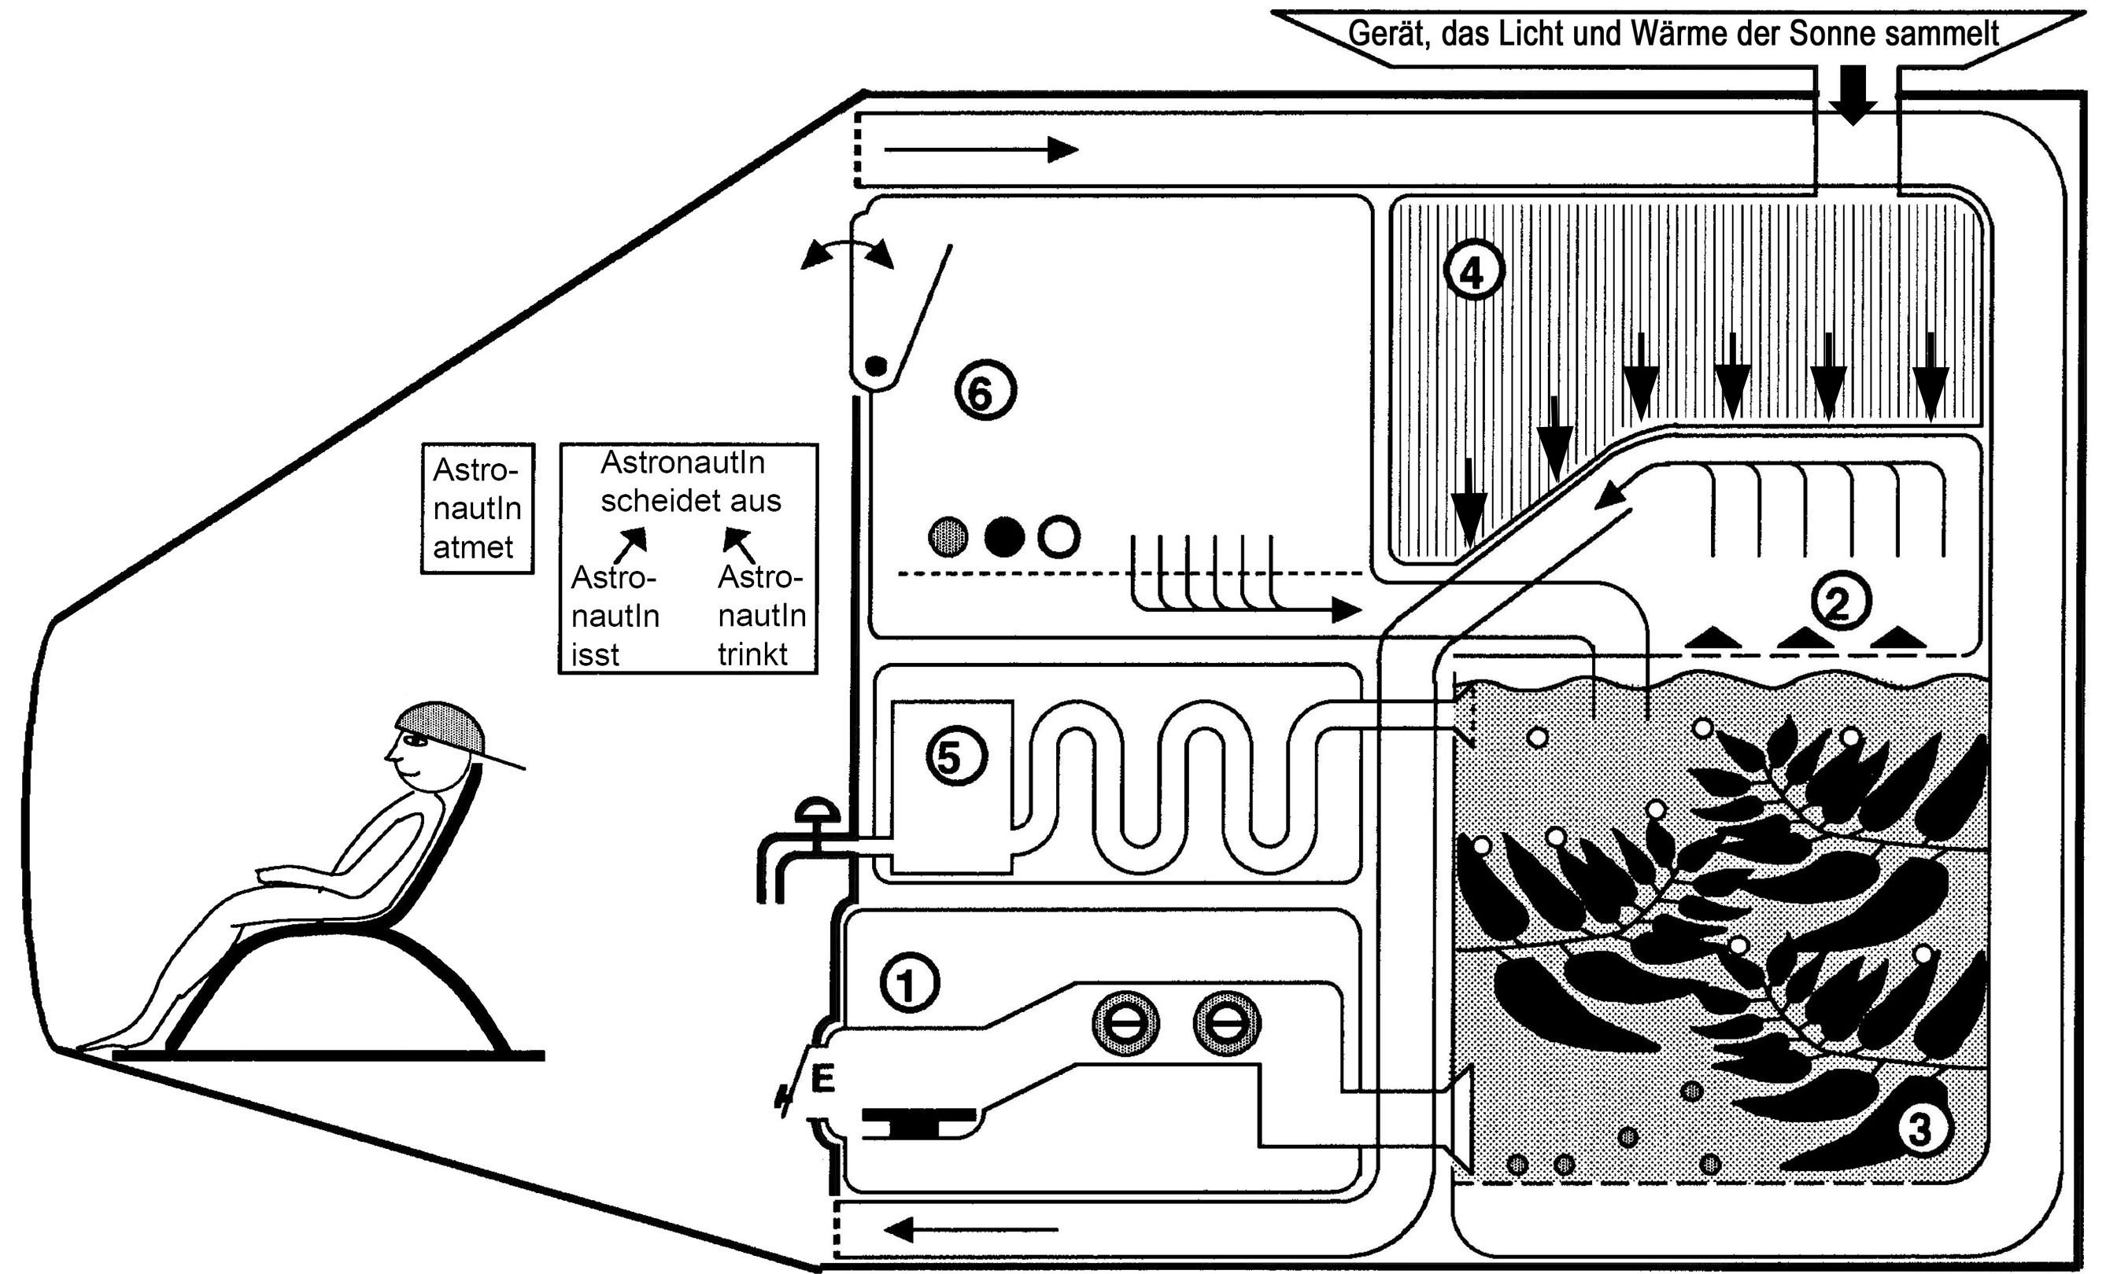

a Hilfen zu *Die Funktionsweise eines Selbstversorger-Raumschiffs erklären* Mat M5.1a

Beachte, dass es ein Selbstversorger-Raumschiff sein soll, d.h. es müssen alle zum Leben benötigten Stoffe an Bord erzeugt werden können. Abfallstoffe müssen wieder verwertbar sein. |  | DENKANSTOß zu 1a: Die Funktionsweise eines Selbstversorger-Raumschiffs erklären zu Mat M5.1a

Berücksichtige die Schlussfolgerungen aus den Versuchen von Priestley (Maus und Pflanze allein bzw. gemeinsam unter einer Glasglocke). |  | DENKANSTOß zu 1b: Die Funktionsweise eines Selbstversorger-Raumschiffs erklären zu Mat M5.1a

Beachte, dass alle beteiligten Stoffe über verschiedene Umwandlungsprozesse einem ständigen Kreislauf unterliegen müssen. Es gibt keinen Abfall und keine Versorgungsnot. |  | DENKANSTOß zu 1c: Die Funktionsweise eines Selbstversorger-Raumschiffs erklären zu Mat M5.1a

Was wäre eigentlich, wenn auf der gesamten Erdkugel so wie bei uns zwischen November und März alle grünen Blätter von den Bäumen fallen würden? |  | DENKANSTOß zu 2: Die Funktionsweise eines Selbstversorger-Raumschiffs erklären zu Mat M5.1a

b ** Ein Selbstversorger-Raumschiff aus Fertigbauteilen konstruieren** Mat M5.1b

Erstelle aus dem Material ein funktionsfähiges „Selbstversorger- Raumschiff“.

Für den Bau eines Selbstversorger-Raumschiffs wurden acht Bauteile hergestellt. Um ein funktionsfähiges Selbstversorger-Raumschiff zu bauen, werden nur sechs der acht Bauteile benötigt.
1. Konstruiere ein Raumschiff (siehe Vorlage) aus sechs der acht Bauteile (siehe Vorlagen). Gehe dabei folgendermaßen vor:
a. Entscheide, welche der acht Bauteile das Raumschiff nicht benötigt.
b. Bringe die verbleibenden sechs Bauteile in einen funktionierenden Zusammenhang. Alle Bauteile müssen im Raumschiff Platz haben. Klebe die Bauteile in das Raumschiff ein.
Zeichne den Kreislauf von Kohlenstoffdioxid mit schwarzen Pfeilen, den von Sauerstoff mit roten Pfeilen, den Wasserkreislauf mit blauen Pfeilen und den Kreislauf der Nahrung mit grünen Pfeilen in das Raumschiff ein.
c. Erkläre mit Hilfe der Erkenntnisse aus 1a-c die Funktionsweise des Raumschiffs.
2. Das Raumschiff kann als Modell für den Planeten Erde angesehen werden. Erläu-tere daran die Bedeutung der Pflanzen auf dem Planeten Erde.

b Material zu: ** Ein Selbstversorger-Raumschiff aus Fertigbauteilen konstruieren** Mat M5.1b

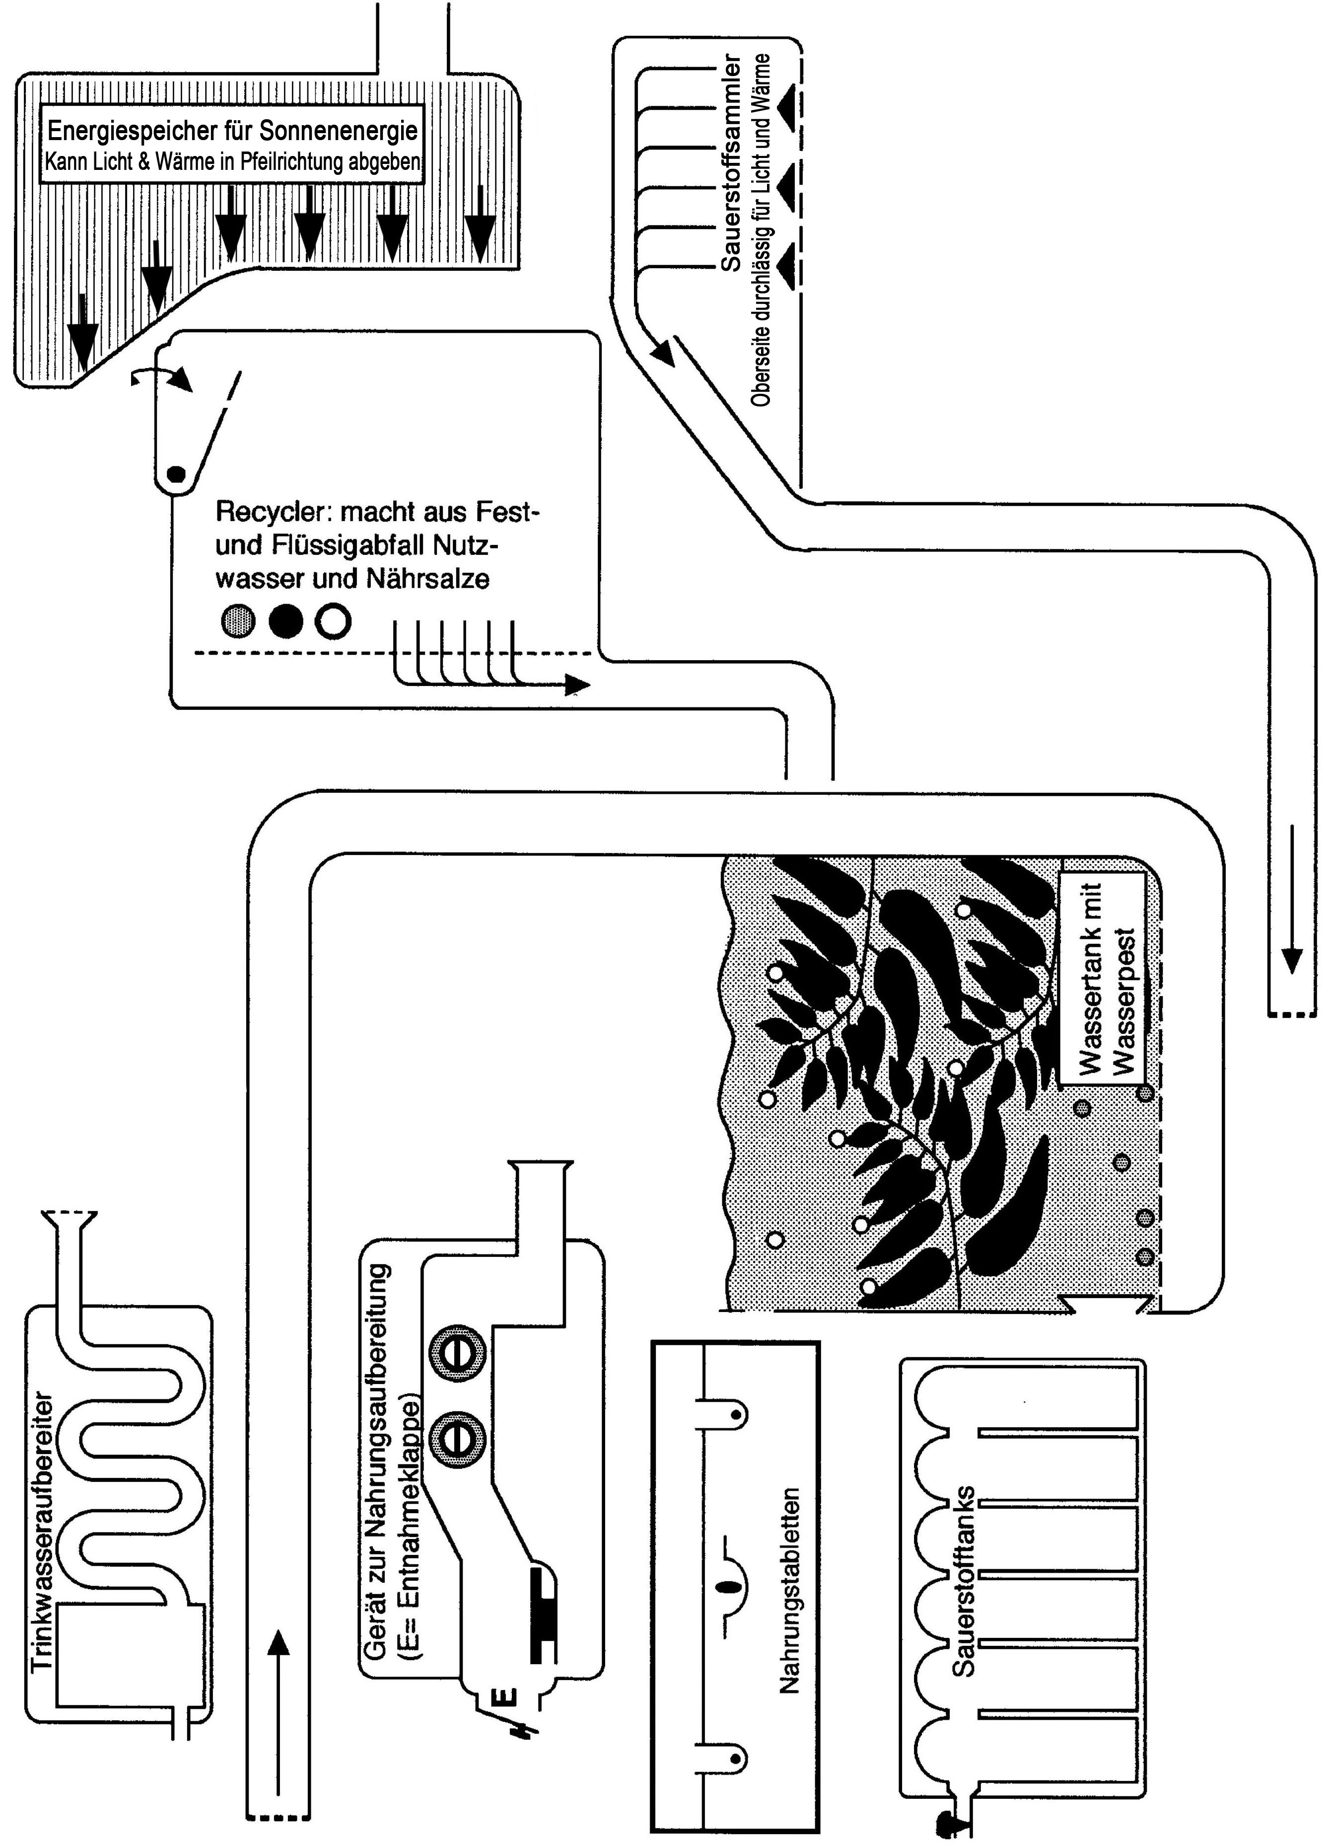

b Material zu: ** Ein Selbstversorger-Raumschiff aus Fertigbauteilen konstruieren** Mat M5.1b

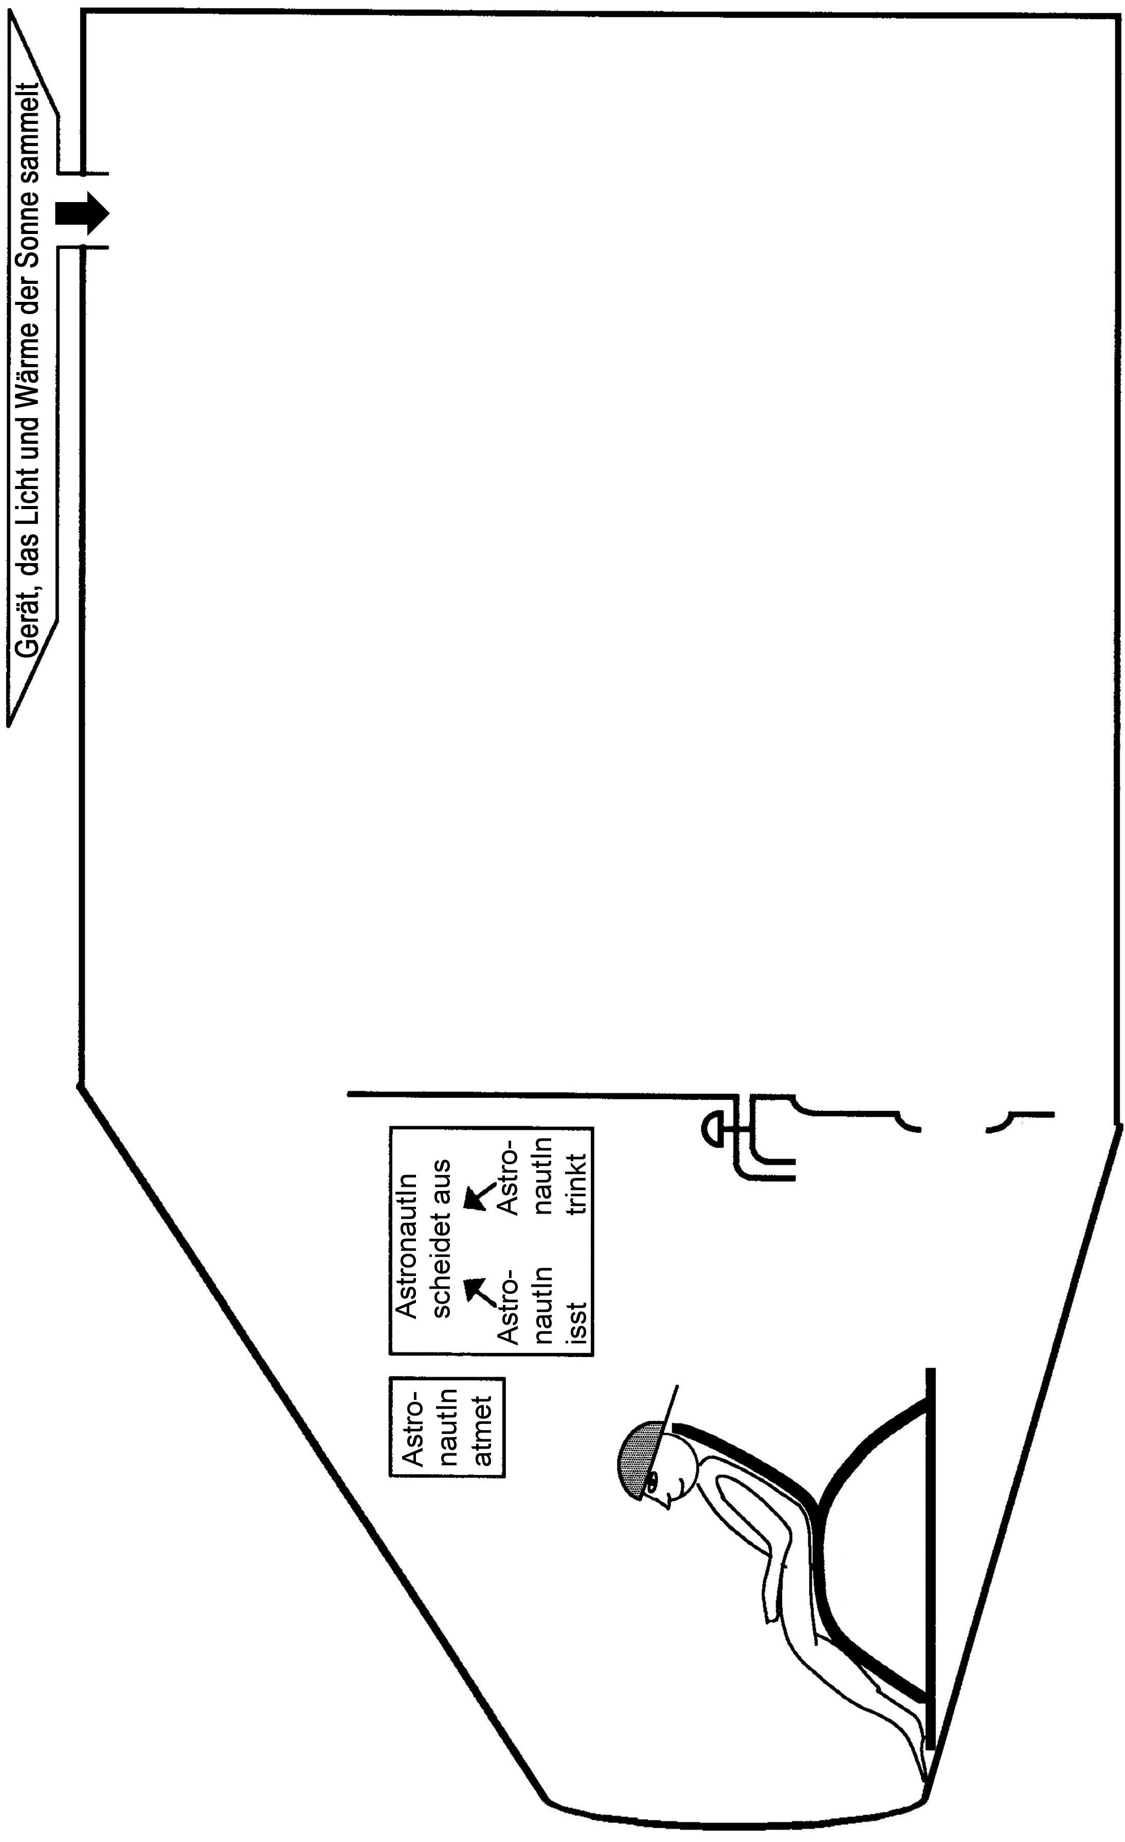

b Hilfen zu: ** Ein Selbstversorger-Raumschiff aus Fertigbauteilen konstruieren** Mat M5.1b

Beachte, dass es ein Selbstversorger-Raumschiff sein soll, d.h. es müssen alle zum Leben benötigten Stoffe an Bord erzeugt werden können. Abfallstoffe müssen wieder verwertbar sein. |  | DENKANSTOß zu 1a: Ein Selbstversorger-Raumschiff aus Fertigbauteilen konstruieren zu Mat M5.1b

Berücksichtige die Schlussfolgerungen aus den Versuchen von Priestley (Maus und Pflanze allein bzw. gemeinsam unter einer Glasglocke). |  | DENKANSTOß zu 1b: Ein Selbstversorger-Raumschiff aus Fertigbauteilen konstruieren zu Mat M5.1b

Beachte, dass alle beteiligten Stoffe über verschiedene Umwandlungsprozesse einem ständigen Kreislauf unterliegen müssen. Es gibt keinen Abfall und keine Versorgungsnot. |  | DENKANSTOß zu 1c: Ein Selbstversorger-Raumschiff aus Fertigbauteilen konstruieren zu Mat M5.1b

Was wäre eigentlich, wenn auf der gesamten Erdkugel so wie bei uns zwischen November und März alle grünen Blätter von den Bäumen fallen würden? |  | DENKANSTOß zu 2: Ein Selbstversorger-Raumschiff aus Fertigbauteilen konstruieren zu Mat M5.1b

c ***Ein funktionsfähiges Selbstversorger-Raumschiff planen*** Mat M5.1c

1. Plane ein funktionsfähiges „Selbstversorger- Raumschiff“. Sobald Du Vorschläge für einzelne Bauteile hast, kannst Du erfragen, ob diese Bauteile bereits von Ingenieuren erfolgreich gebaut werden konnten. Setze diese in die Vorlage ein.
2. Erkläre die Funktionsweise des „Selbstversorger- Raumschiffs“ nach Abschluss Deiner Planungen.
Zeichne den Kreislauf von Kohlenstoffdioxid mit schwarzen Pfeilen, den von Sauerstoff mit roten Pfeilen, den Wasserkreislauf mit blauen Pfeilen und den Kreislauf der Nahrung mit grünen Pfeilen in das Raumschiff ein.
3. Das Raumschiff kann als Modell für den Planeten Erde angesehen werden. Erläu-tere daran die Bedeutung der Pflanzen auf dem Planeten Erde.

c ***Ein funktionsfähiges Selbstversorger-Raumschiff planen*** Mat M5.1c

c Hilfen zu: ** Ein Selbstversorger-Raumschiff planen** Mat M5.1c

Beachte, dass es ein Selbstversorger-Raumschiff sein soll, d.h. es müssen alle zum Leben benötigten Stoffe an Bord erzeugt werden können. Abfallstoffe müssen wieder verwertbar sein. |  | DENKANSTOß zu 1: Ein Selbstversorger-Raumschiff planen zu Mat M5.1c

Berücksichtige die Schlussfolgerungen aus den Versuchen von Priestley (Maus und Pflanze allein bzw. gemeinsam unter einer Glasglocke). |  | DENKANSTOß zu 1: Ein Selbstversorger-Raumschiff planen zu Mat M5.1c

Beachte, dass alle beteiligten Stoffe über verschiedene Umwandlungsprozesse einem ständigen Kreislauf unterliegen müssen. Es gibt keinen Abfall und keine Versorgungsnot. |  | DENKANSTOß zu 2: Ein Selbstversorger-Raumschiff planen zu Mat M5.1c

Was wäre eigentlich, wenn auf der gesamten Erdkugel so wie bei uns zwischen November und März alle grünen Blätter von den Bäumen fallen würden? |  | DENKANSTOß zu 3: Ein Selbstversorger-Raumschiff planen zu Mat M5.1c

Biosphäre und Fotosynthese Mat M5.2

1. Das Schulbiologiezentrum Hannover berichtet auf seiner Internetseite über das "Raumschiff Kakerlake":
„Tropische Schaben, besser unter dem "Kakerlaken" bekannt, leben bei uns seit einem halben Jahr in einem gut verschlossenen "Raumschiff", einem kleinen, mit Erde und Pflanzen versehenen Terrarium.
Ihre Mitbewohner: Einige, sich jetzt bewurzelnde Tradescantia-Stecklinge...
In größeren Gefäßen klappt das gut..
Wir haben täglich einen Blick darauf!!! Nach sechs Wochen sind die Kakerlaken immer noch aktiv!“
Erkläre die Beobachtungen:
Erklärung:

2. Der Schweizer Theodore de Saussure berichtete 1804 über folgende Experimente mit Pflanzen: Er brachte Pflanzen in eine Atmosphäre, die nur Sauerstoff und Stickstoff enthielt. Er ließ die Pflanzen darin bei ausreichender Wasserversorgung für einige Zeit gedeihen.
Er beobachtete, dass die Pflanzen nicht wuchsen und schon nach zwei Tagen gelbe Blätter bekamen, bevor sie schließlich eingingen.
2a Erkläre die Beobachtungen.

2b Erläutere, ob Pflanzen in einer Biosphäre ohne Tiere überleben könnten.

Selbsteinschätzungsbogen: Ich kann Fotosynthese Mat M5.3

 | Kompetenz: Ich kann... | Hinweise |  |  | ?
1 | ...mit einem Experiment zeigen, dass Pflanzen ihren Massezuwachs nicht aus dem Boden erhalten. | Modul 1b; AB Wie ernähren sich Tiere, wie ernähren sich Pflanzen?
2 | ... mit einem Experiment zeigen, dass Licht Voraus-setzung zur Stärkeproduktion bei Pflanzen ist. | Modul 1b; Benötigen Pflanzen Licht zur Produktion von Stärke?
3 | ... mit einem Experiment zeigen, dass grüne Pflanzen-teile Voraussetzung für die Stärkeproduktion sind | Modul 1b; Hängt die grüne Farbe der Pflanzen mit der Produktion von Stärke zusammen?
4 | ... ein Experiment beschreiben, das zeigt, dass Pflanzen kohlenstoffdioxidreiche Aus-atemluft in sauerstoffreiche Luft umwandeln | Modul 2; J. Priestley: „Verbrauchte“ und „frische“ Luft
5 | ... die Summengleichung der Fotosynthese nennen | Modul 2; Lernaufgabe zur Fotosynthese I und II
6 | ... anhand der Fotosynthese-gleichung erklären, woher die Biomassezunahme bei Pflanzen kommt | Modul 2; Lernaufgabe zur Fotosynthese I und II
7 | ... den Bau und Funktion der Gewebe eines Laubblattes beschreiben | Modul 3; AB Zusammen-hang von Fotosynthese und Aufbau eines Laubblattes
8 | ... Experimente planen und auswerten, mit denen die Wirkung eines Faktors (z.B. Licht) gezielt untersucht wird | Modul 4; AB Erforsche: Wie lässt sich die Produktion von Stärke/ Glucose einer Pflanze verbessern? Aufgabenpool: Experimente richtig gemacht
9 | ... ich kann mit Hilfe der Fotosynthesegleichung die globale Bedeutung für das Leben auf der Erde erklären | Modul 5; AB Ein Selbstver-sorger-Raumschiff planen; AB Biosphäre und Fotosynthese

http://www.schulbiologiezentrum.info/ideen2.htm
Dreimasterpflanze

